Муниципальное Бюджетное Общеобразовательное учреждение

«Гимназия №2»

# Исследовательская работа

**«Образ медведя в культе обских угров».**

**Работа выполнена:**

Рассохацкая Наталья Андреевна

7 А класс

**Руководитель работы:**

Нарзяева Олеся Викторовна

Педагог дополнительного образования

Место и год выполнения: г. Нижневартовск, «Гимназия №2», февраль 2013 г.

**СОДЕРЖАНИЕ:**

ВЕДЕНИЕ …………………………………………………………………………

1. Образ медведя в сказаниях и мифах у хантов и манси 1стр.
2. Медвежий праздник у обских угров 3 стр.
3. Почитание медведя у русских 6 стр.

ЗАКЛЮЧЕНИЕ…………………………………………………………………

СПИСОК ЛИТЕРАТУРЫ………………………………………………………

ПРИЛОЖЕНИЕ…………………………………………………………………

**ВЕДЕНИЕ**

Данная работа посвящена теме, связанной с изучением национальной культуры ханты на уроках изобразительного искусства в гимназии.

Среди главных задач, стоящих перед мной, важное место занимают задача эстетического воспитания и художественного образования, всестороннего и гармоничного развития личности, и искусству здесь принадлежит особая роль. По итогам изучения материала, нарисовать рисунок на тему «Медвежий праздник».

Народное декоративно-прикладное искусство может служить эффективным средством воспитания, если оно тесно связано с образами родной природы, с отражением жизненного уклада, с его национальной культурой. Декоративно прикладное искусство хантов, в котором отражена природа, жизнь, быт, национальная культура, является богатым источником для формирования различных сторон личности школьников, для развития изобразительных способностей. Для школ именно нашего региона проблема изучения национальной культуры малочисленных народов Севера, в частности хантов, является современной и актуальной.

Национальная культура малочисленных народов Севера, может быть сохранена и продолжена, если формировать интерес к ней у подрастающего поколения. Если воспитывать отзывчивость к народной эстетики, приучать школьников овладевать языком народного декоративно-прикладного искусства, то новое поколение будет знать и уважать национальную культуру хантов. Что позволит наиболее полно сохранить и передать новым поколениям национальные традиции, культурное наследие хантыйского народа.

Одним из способов сохранения культуры малочисленных народов является система просвещения, которая должна ознакомить некоренное население, проживающее на территории коренных народов, с особенностями их жизни, самобытной культурой, традициями.

Проблема изучения национальной культуры учащимися общеобразовательных школ нашла широкое отражение в работах педагогов В.С. Кузина, Н.С. Боголюбова, Т.Я. Шпикаловой и других. Они рассматривали изучение национальной культуры как эстетическое воспитание и художественное образование учащимися.

**Образ медведя в сказаниях и мифах у хантов и манси.**

В духовной культуре обских угров особое значение имеет культ медведя. Его можно назвать «священным» животным Севера, царем не только в мире животных, но и в мире людей. Археологические находки каменных и бронзовых изображений медведя (приложение № 1) свидетельствуют о том, что этот образ уходит в глубь веков и издревле привлекал внимание древних мастеров. Образ медведя присутствует во многих старинных сказаниях, священных обрядах, песнях северных народов. Мифы о медведе занимают самое большое место в религиозных воззрениях.

Существует несколько разных версий происхождения медведя. Исследователь Е. Шмидт выделила в фольклоре хантов 27 концепций образов медведя, различных по содержанию и времени возникновения. Чаще всего повествуется о небесном происхождении медведя. По одной версии, он родился через три дня после небесного бога. Наиболее распространена версия, в которой медведь является сыном или дочерью небесного бога. «Медведь нарушает запрет отца и выходит из дома; увидев землю через дыру в небо, он приходи в восторг и просит отца отпустить его на землю. Отец соглашается, но дает ему наказ: не разорять амбары, не забирать добычу охотника, не отпугивать женщин и детей от лесных ягод и т.д. Он не должен трогать святилища и мертвецов. При нарушении правил медведь всегда будет добычей охотника, хотя для него, конечно, будет устроен почетный праздник. Но самое плохое, что может совершить медведь, - это ранить или убить охотника. Тогда во исполнение долго кровной мести его, несомненно, убьет родственник охотника, праздника же не будет, медведя сожгут и тем самым уничтожат его душу, не дадут возможности возродиться. В медвежьих песнях устанавливаются и обязательства людей по отношению к медведю: охотник не должен хвалиться легкостью победы над медведем, плохо о нем говорить – за это медведь рассердится и отомстит. Особенно опасно дать

1

ложную клятву в отношении медведя – он разорвет клятвопреступника». По другим версиям – медведь рожден женщиной. Имеются рассказы о превращении в медведя заблудившегося юноши – богатыря.

Образ медведя присутствует во всех сферах мирового пространства: в Верхнем, Среднем и Нижнем. Медведь Верхнего мира (небесный) имеет конкретный образ «Старика священного города». Является духом-предкам – покровителем в облике медведя. В его функции входят охрана лесных богатств (посылает охотникам добычу), лечение болезней, управление «медвежьим родом». По происхождению он потомок небесного прародителя Нуми-Торума, но основной его деятельностью – лесной и людской мир, где он не только обитатель, но и полноправный хозяин. Он обладает свойством оборотничества и предстает обычно в своем зооморфном облике. В его честь устаивались зимние периодические игрища.

Медведь Нижнего мира (подземный, земной) фигурирует в фольклоре в качестве домашнего духа-покровителя, либо духа-помощника шамана. Как и Верхнем мире он способен излечивать некоторые болезни. Он ответственен за охрану границ между Средним и Нижним мирами. В сфере людей занимает положение гостя – умершего родственника, навещающего своих близких. Убийство его на охоте считается «приглашением» в дом, а устраиваемые по этому случаю пляски – чествованием дорогого гостя.

Медведь Среднего мира (лесной, реальный). Его конкретный образ – обычный медведь – зверь, представитель «медвежьего рода». Его обычность определяется отсутствием, каких – либо функций в собственной сфере обитания и полным не участием в жизни людей.

2

**Медвежий праздник у обских угров.**

Ярким примером культа медведя является медвежий праздник – «их-пары-вельвель» («медведя праздник делать»). Он заключается в следующем: убитого медведя, если это случилось не далеко от юрт, привозят или приносят на нартах в юрту с особыми почестями, извинения перед ним, говоря при этом, что «это не они (остяки) убили его, а злой человек – «атымку» убил его». Охотники бросают друг в друга снегом, а летом мхом, землей, чтобы таким образом очиститься от тяжелого преступления - убийства медведя. Если же медведя убивают далеко от юрты, охотники забирают с собой снятую со зверя шкуру, часть мяса и сердце, а также оставшиеся неободранными медвежьи голову и лапы.

Праздник совершался не над каждым медведем, а только над «чистым», то есть, над тем, который никогда не съел человека, что узнается по отсутствию в желудке медведя клубка человеческих волос. Мясо «нечистого» медведя просто сжигается.

Принесенный в юрту медведь или его шкура с головой помещаются в передней части юрты (противоположной от входа), предназначенной для гостей, головой к очагу. Морда медведя кладется между вытянутых вперед передних лап. В таком виде медведя держат в юрте 5 дней, если самец, самка – 4 дня. Голова медведя и лапы украшаются ленточками или цветными тряпочками. На глаза кладутся серебряные монеты, на конец морды надевается берестяной кружок, а на пальцы, если убита самка, берестяные кольца (приложение № 2). Празднества происходят ночью, так как именно в ночное время божество странствует по земле и может наблюдать почести, оказываемые убитому медведю.

В юрту к ночи собираются гости, причем, каждый из входящих кланяется медведю и иногда даже целует его в морду, говоря: «здравствуй старик». Поздоровавшись, садятся по сторонам юрты вокруг очага.

3

Женщины входят в юрту обязательно с покрытым лицом и могут целовать медведя только через платок, они не достойны, смотреть на медведя. Все усаживаются и хранят некоторое время почтительное молчание.

После этого начинается сам праздник. Под звуки домбры поются песни, сказки различного содержания, но, главным образом такие, где бы говорилось про медведя. Затем происходит пляска, по приемам имитирующая телодвижения медведя. Так происходит праздник все эти ночи, причем каждую ночь кем-либо из охотников выпивается топленное медвежье сало. При этом шкура с головы медведя каждую ночь постепенно сдирается на одну четвертую или пятую часть с таким расчетом, чтобы в последнюю ночь голова была обнажена.

В последнюю ночь, когда шкура полностью снята с головы убитого зверя, начинают варить медвежатину и, в первую очередь, голову и сердце. Пока голова варится, происходит ритуальная борьба. Кто-либо из охотников надевает шкуру медведя и начинает бороться с присутствующими. Последний бой приурочивается к окончанию варки головы. После этого следует пиршество. Мужчины начинают есть голову медведя, затем его переднюю часть, а женщины едят отдельно сваренную заднюю часть. Такое распределение объясняется представлением остяков о том, что в передней части медведя заключается его дух – «лилель». Поедание этой части медвежьего мяса женщинам запрещено, считается, что они не достойны есть ее. Занимательно еще одно условие поедания медвежатины. Мясо должно быть очень хорошо вываренным. Недоваренное, кровавое мясо, по поверью остяков, сулит беду: тот, кто его съест, будет задран другим медведем.

Когда едят медвежатину, то приговаривают: «кок, кок, ворон тебя ест, а не я, не сердись большой старик». По, окончание трапезы пирующие вытирают руки в горячей золе очага, праздник заканчивается. Оставшийся череп и кости медведя никогда не бросаются. Они собираются все в специальную емкость - куженьку и помещаются на полке в одном из углов лабаза - амбара,

4

а шкура на продолжительное время вывешивается среди деревьев. Если бросить кость собаке, то ее хозяина задерет медведь. Если собака сама утащит кость, то у нее отрезают ухо, бросают в огонь. Отдельные моменты самого праздника несколько отличаются от приведенных примеров, но общий дух праздника остается тот же.

5

**Почитание медведя у русских**.

У русских в конце XIX века тоже отмечены следы почитания медведя как особого лесного существа в различных районах Сибири. Проводивший наблюдения в Сургутском крае с 1885 – 1891 г. В.Я. Неклепаев пришел к выводу, что «медвежьи» поверья бытовали здесь у русских из-за близкого общения с местными народами ханты. Однако от нападения зверя русские оберегались собственными молитвами. Ближе к весне глава семьи совершал своего рода жертвоприношение медведю оберегая тем самым свою семью и скот от нападения зверя, что является характерным для аналогичного культа у ханты. И у русских, и у хантов бытовали одинаковые поверья: убив медведя они считали должным попросить у него прощения, тем самым оправдывая себя перед священным животным. В отличие от хантов русские не ели мясо медведя, считая его табуированной пищей. У русских в отличие от хантов как такового «Медвежьего праздника» не существовало, но образы медведя присутствовали в различных обрядах. Например, на празднике «Масленица» всегда присутствовал ряженный в образ медведя, главной задачей которого было посмешить людей, получить от них вознаграждение за труды, то есть как откупительная жертва семейства в надежде задобрить нечистых духов.

Многочисленные изображения медведя встречаются и в орнаменте народа ханты и манси (приложение №3). Орнамент появился в палеолите, ему предшествовало реалистическое наскальное изображение. Орнамент передает человеческие мысли через абстракцию для быстроты понимания между собеседниками. Орнамент «медведь» появился из сакрального изображения, ставшего розеткой, что мало сходно с прототипом. Часто в изображении медведя появляются дополнительный узор «крылья чайки», что напоминает о небесном происхождении. Встречается вариант в узоре «медведь на звезде», где соединены две ипостаси: медвежья плоть небесная и 6

земная. Орнамент «медведь» относится к священным орнаментам, поэтому его часто используют для украшения сакральных предметов, например, на берестяных коробочках, где хранятся семейные религии.

7

**ЗАКЛЮЧЕНИЕ**

Таким образом, рассмотренные мифологические представления и ритуалы, связанные с культом медведя у обских угров поражают множественностью смыслонаполненных подробностей, строгой последовательностью их исполнения и соблюдения. За всем этим угадывается многовековая мудрость поколений северного народа, их опыт и умение жить в гармонии с собой и с природой.

Изучение национальной культуры хантов в общеобразовательных школах будет проходить наиболее эффективно в том случае, если учащиеся поймут значение сохранения культуры хантов как части мировой культуры; если учебно-воспитательный процесс по изобразительному искусству организован как специальная деятельность, формирования у школьников интереса к хантыйскому народу; если у учащихся будет выработан интерес к овладеванию знаниями о жизни и быте хантыйского народа (его обычаях, обрядах, традициях); если развитие изобразительных способностей учащихся будет направлено на создание самостоятельных творческих произведений на хантыйскую национальную тематику. Это возможно, если учение хантыйской национальной культуры будет проходить параллельно в межпредметном обучении и последовательно на уроках изобразительного искусства.

По результатам исследуемого материала была нарисована картина «Медвежий праздник» на выставку детских рисунков «мы на севере живем» (приложение № 4).

8

**СПИСОК ЛИТЕРАТУРЫ:**

1. Мифы, предания, сказки xaнты и манси/Редактор И. Л. Елевич. М. 1989. С.

2. Лукина Н. В. Альбом хантыйских орнаментов (восточная группа). Томск, 1992. – 239с.

3. Шешкин П.Е., Шабалина И.Д. Мансийские орнаменты. «Просвещение» СПб, 1994. – 128с.

4. Энциклопедия уральских мифологий.Том 3. Мифология хантов/Редактор В.В. Напольских. Томск 2000

**ПРИЛОЖЕНИЕ**

**1.Археологические находки**



**2. Медвежий праздник**

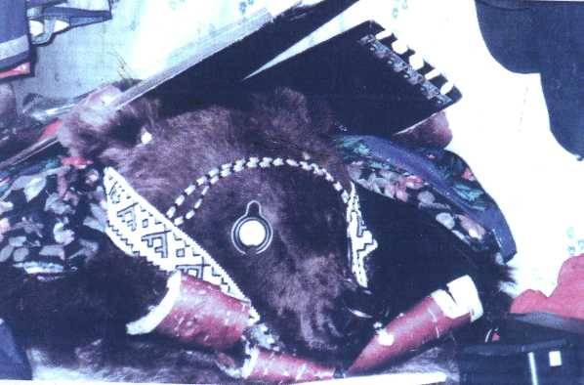

**3. Орнамент**

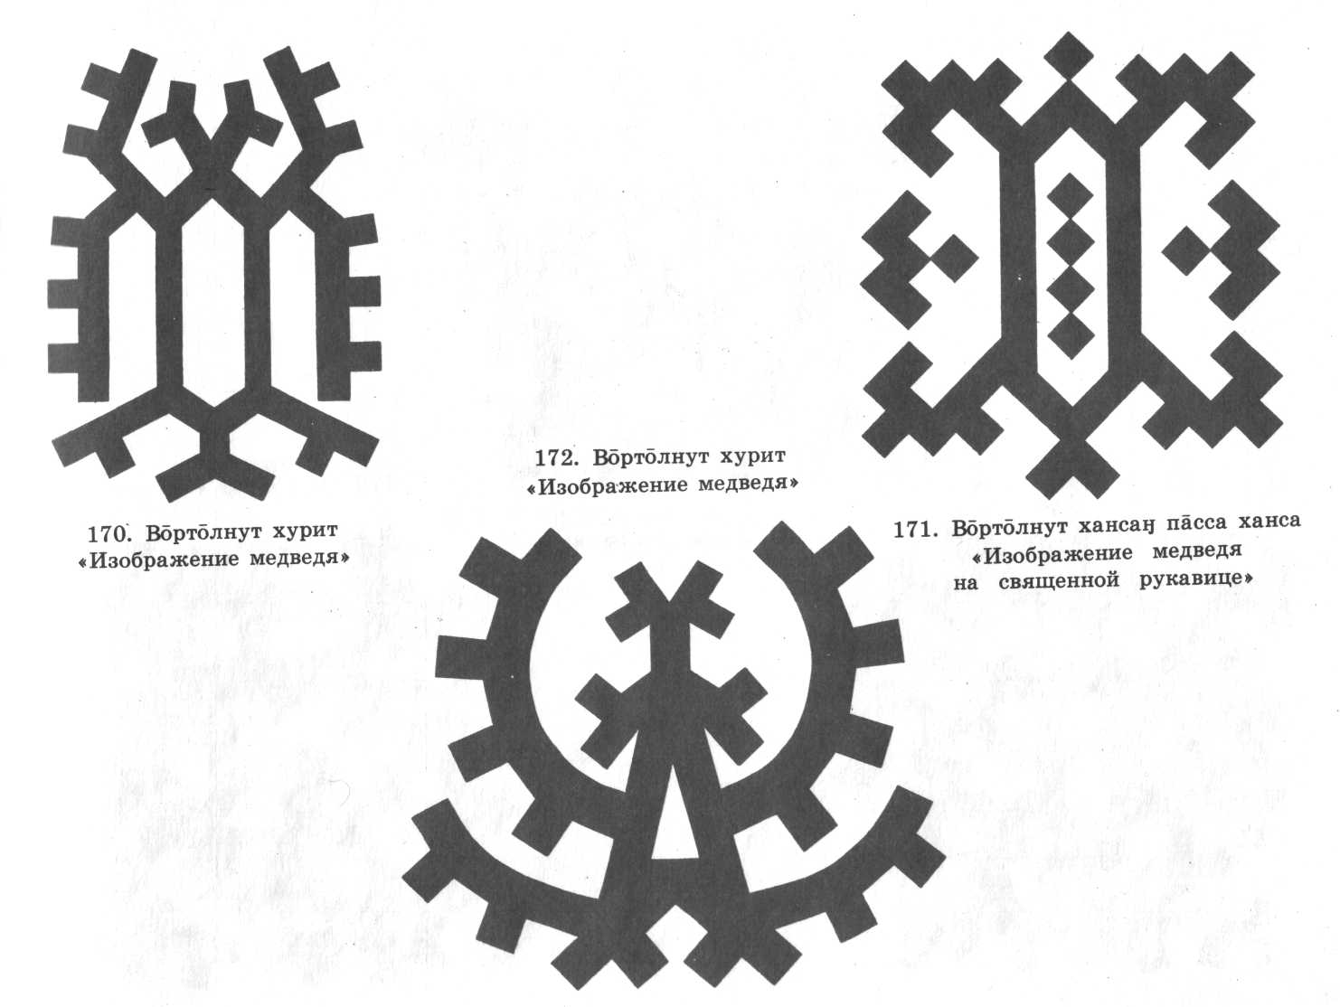

**Изделия с орнаментом**

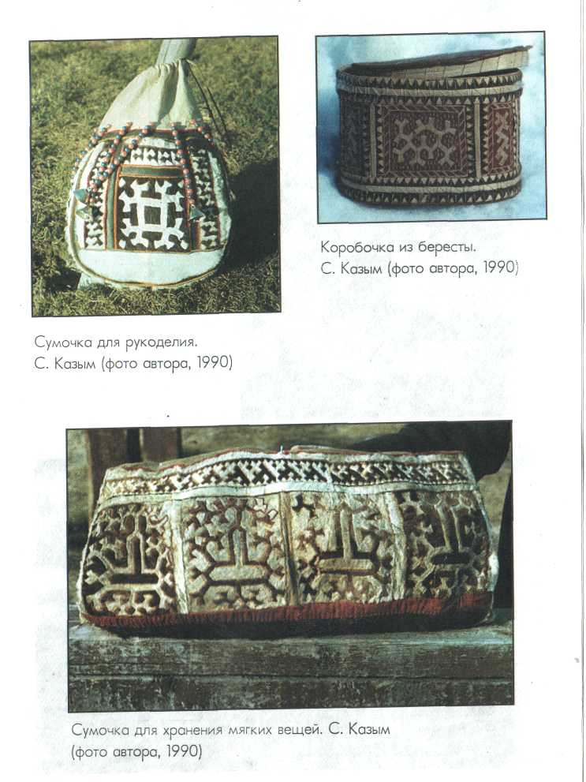

1. **Моя работа «Медвежий праздник»**

